FPGA Board Manual

Version 1.1

SHMT Co., Ltd.

REVISION HISTORY
Version | Detail | Name | Date
1.0 | Initial documentation | holelee | 26/Jan/2007
1.1 | Second Generation | holelee | 22/Feb/2007

Technical documents
Copyright © 2007 Shmt Limited. All rights reserved.

Confidentiality Status
This document is NOT OPEN ACCESS. The distribution is restricted to certified company.
This document is CONFIDENTIAL.

Feedback on this document
If you have any comments on this document, please contact your channel to our company.

Shmt Web address
http://www.shmt.com

Contents

Detail contents
1. Overview 7
2. FPGA Board 구성 8
2.1. Overview 8
3. FPGA Board에 올라가 있는 System 설명 11
3.1. CT500 Chip과의 차이 11
3.1.1. 동작 Clock 11
3.1.2. FPGA에 포함되지 않은 Block 11
3.1.3. FPGA에 포함되었으나 기능에 차이가 있는 Block 12
3.1.4. FPGA에서 제공하지 않는 기능 14

Figures

Figure
Figure 2-1 FPGA Board 구성 9

Tables
[Table 1] table
오류! 그림 목차 항목을 찾을 수 없습니다.

Overview

이 매뉴얼은 2007년 2월 상화마이크로텍이 엔터기술에 인도한 FPGA Board에 대한 다음과 같은 설명을 담고 있다.

- FPGA Board 구성
- FPGA에 올라가 있는 System 설명

FPGA Board 구성

Overview

FPGA Board는 다음 그림과 같다.
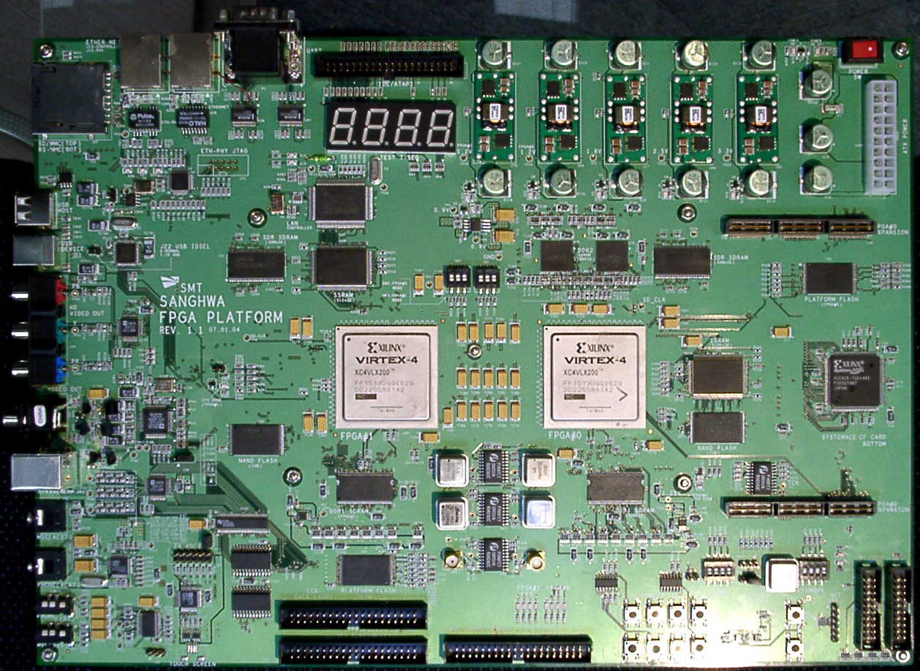

FPGA Board 상에 각종 Peripheral은 다음과 같이 연결되어 있다.

Figure 2-1 FPGA Board 구성
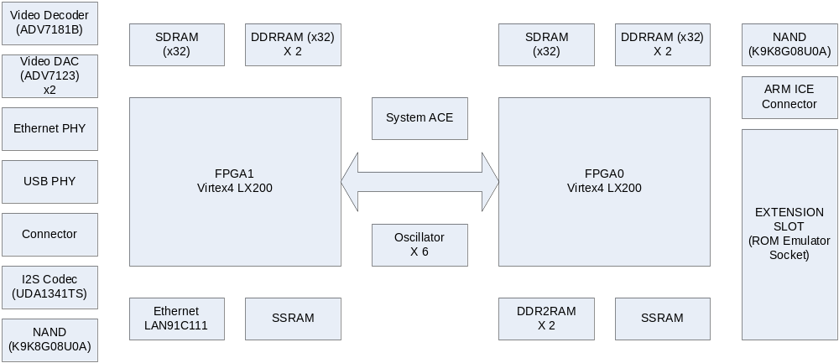
Oscillator와 System ACE(CF Card로 FPGA를 configuration하는 chip)은 공유하고 Memory는 두 FPGA 모두 가지고 있다. 대부분의 Peripheral은 FPGA1에 연결되어 있는 형태를 지닌다.

FPGA Board에서 Test Software를 수행하기 위해서는 다음과 같이 연결을 해야 한다.
Board상에 다음과 같은 것을 연결해 주어야 한다.
ATX Power/Daughter Board/ROM Emulator/Serial Cable/Composite Cable(TV)/CF Card/Video 입력장비
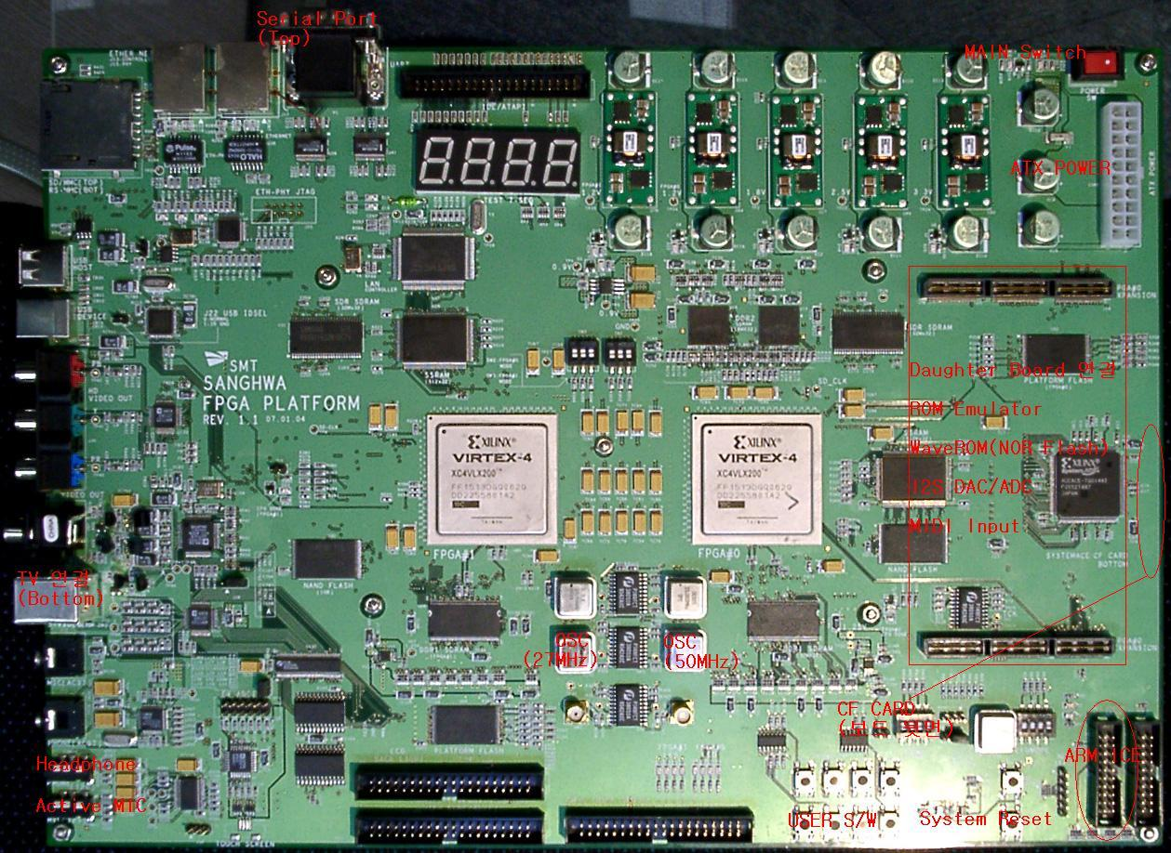

TV 연결은 Bottom에 하게 되고 Video 입력 장비는 Top에 하면 된다.
모든 연결이 끝나고 ROM Emulator에 테스트 프로그램을 다운로드한 후 Main Switch를 ON시키면 ARM ICE Connector 위에 있는 초록색 LED가 깜박이며 CF Card에 있는 FPGA Configuration 데이터가 download된다. Download가 정상적으로 이루어지면 7 Segment LED에 5678이라는 숫자가 나타나게 되는데 그 때 System Reset 스위치를 누르면 reset이 되며 시스템이 동작하게 된다.
참고로 System Reset 왼쪽 위에 있는 4개의 DIP Switch는 모두 off상태여야 한다.

FPGA Board에 올라가 있는 System 설명

CT500 Design 거의 모든 부분이 FPGA1(SEIP 포함)에 configuration되어 있다. FPGA0는 SEIP 부분과 ARM ICE debugger 장비와 ROM Emulator및 Pseudo SRAM 등을 연결해 주는 configuration 뿐이다.
CT500 Design은 별도로 제공되는 Datasheet를 참조하기 바란다.

CT500 Chip과의 차이

FPGA의 특성상 CT500 Design을 똑같이 적용할 수는 없는데 다음과 같은 차이가 있다.

동작 Clock

CT500의 동작 속도는 100 MHz인데 FPGA 동작 속도의 한계로 인해 50 MHz로 동작이 이루어진다. 또한 CT500 design에서는 ARM926EJS가 100MHz와 200MHz로 동작이 가능하도록 되어 있는데 FPGA상에서는 50MHz로 고정되어 있다.
낮은 clock으로 동작하기 때문에 Chip으로 구현되었을 때에 비해 몇 가지 기능에 제한이 있는데 그것은 Real Time 처리와 관련된 기능이다. 예를 들어 Display Module은 외부에서 Video Clock을 받는데, NTSC/PAL 신호를 출력하기 위해서는 Video Clock으로 27MHz를 연결할 수 밖에 없다. 전체 design은 chip에 비해 절반의 clock에서 동작하는데 Video Clock은 동일하게 동작하니 memory bandwidth가 상당히 부족하게 된다. 따라서 Display Module의 모든 layer를 enable하게 되면 문제가 발생하게 된다.

FPGA에 포함되지 않은 Block

USB Function

USB Function Block은 아직 포함되지 않았다.

Power Manager

Power Manager는 PLL을 Control하여 Sleep mode로 빠지거나 하는 것인데, FPGA는 특성상 그것을 구현하기 곤란하고 구현한다고 하더라도 Chip Design에 있어서는 많은 변동이 있어서 포함한지 않았다.

Version 1.0에 비해 바뀐점

Pseudo SRAM Controller와 SPI Controller가 포함되어 있다.

FPGA에 포함되었으나 기능에 차이가 있는 Block

External Static Memory Controller

External Static Memory Controller는 총 5개의 Chipselect 신호를 제공하는데(CS0는 WaveROM과 공유), FPGA Board 상에서는 CS0는 ROM Emulator에 연결되어 있고, CS2은 LA91C111 Ethernet Controller에 연결되어 있다. 나머지 ChipSelect 신호는 FPGA밖으로 나오지 않고 일정한 pattern의 data를 출력하도록 되어 있다.

GPIO

Chip에서는 GPIO pin을 다른 function pin과 mux하여 사용하도록 하는 기능이 있는데 FPGA에서는 그런 기능을 제공하지 않는다.
GPIO0 32bit중에 하위 20bit는 7 Segment LED에 연결되어 있고, 이 pin은 입력으로 사용할 수 없다. 나머지 GPIO0 핀은 다음과 같이 연결되어 있다.
GPIO0[21] : UDA1341TS의 L3MODE pin에 연결
GPIO0[22] : UDA1341TS의 L3CLK pin에 연결
GPIO0[23] : UDA1341TS의 L3DATA pin에 연결
GPIO0[24] : FPGA1 User Switch에 연결
GPIO0[25] : FPGA1 User Switch에 연결
GPIO0[26] : FPGA1 User Switch에 연결
GPIO0[27] : FPGA1 User Switch에 연결
GPIO0[28] : LAN91C111의 interrupt에 연결
GPIO0[29] : Test용(MMC_CD)
GPIO0[30] : Test용(MMC_WP)
GPIO0[31] : Test용(MMC_PSWITCH)

GPIO1[0] : Daughter Board에 있는 SPI Memory의 nCS에 연결되어 있다.
GPIO1[1] : SPI Controller 2개를 mux하여 SPI Memory에 연결하는 selection 신호이다.
GPIO1[2] : should be 0(reset default)
GPIO1[30:3] : don’t care
GPIO1[31] : ADV7181B(NTSC/PAL Decoder)의 RESETb에 연결되어 있다.(Output Enable에 영향을 받지 않는다.)

System Control

CT500의 System Controller의 수많은 기능 중에 Resource Share 부분만 구현되어 있다. 즉 DMA Mux와 Internal SRAM/CS0 mux만 구현되어 있다. Address가 CT500의 Data Sheet와는 조금 다르다.
DMA Mux Register(DMAMUX) : 0x0004에 매핑되어 있고,
System Configuration Register(SEIPMUX) : 0x0000에 매핑되어 있다.

WDT(Watch Dog Timer)

WDT는 FPGA에 포함되어 있고 동작하여 interrupt가 발생되지만 System Reset과는 연결하지 않았다. 즉, Timeout이 발생하여도 System 전체가 reset되지 않는다.

UART

총 4개의 UART가 존재하고 UART0와 UART1은 FIFO가 32depth이고 UART2와 UART3은 8 depth의 FIFO를 사용한다. 네 개의 UART 모두 FPGA Design에는 포함되어 있지만 Board상에 connector가 2개 밖에 없기 때문에 UART0와 UART2만 외부로 연결하였다. UART0는 Board상에 위에 있는 male connector에 연결이 되어 있고, UART2는 보드에 붙어 있는 female connector에 연결이 되어 있다.
UART1는 connector에 연결되어 있지 않고, FPGA0를 통해서 MIDI 입력을 받을 수 있도록 되어있다. UART1의 TX는 open되어있다.
UART3은 어디에도 연결되어 있지 않다.
.

FPGA에서 제공하지 않는 기능

NAND Boot와 UART Boot

NAND Boot는 현재까지 FPGA Board상에 구현되어 있지 않다. 따라서 현재 FPGA는 항상 ROM Emulator를 이용하거나 ARM ICE 장비를 이용해야 한다.

